สรุปการอบรมเชิงปฏิบัติการ
“การจัดทำแผนยุทธศาสตร์ ระยะ ๕ ปี (พ.ศ. ๒๕๖๑ - ๒๕๖๕) ของคณะวิทยาศาสตร์และเทคโนโลยี”

ระหว่างวันที่ ๒ – ๓ มีนาคม ๒๕๖๒

ณ ห้องประชุมอาคาร ๑ ชั้น ๔
***************************************************

คณะวิทยาศาสตร์และเทคโนโลยีได้จัดโครงการอบรมเชิงปฏิบัติการ เรื่อง “การจัดทำแผนยุทธศาสตร์ ระยะ ๕ ปี (พ.ศ. ๒๕๖๑-๒๕๖๒) ของคณะวิทยาศาสตร์และเทคโนโลยี” ระหว่างวันที่ ๒ – ๓ มีนาคม พ.ศ. ๒๕๖๒ เวลา ๐๘.๓๐ – ๑๗.๐๐ น. ณ ห้องประชุมใหญ่ ชั้น ๔ อาคาร ๑ โดยรองศาสตราจารย์ ดร.ธิติพัฒน์ เอี่ยมนิรันดร์ และผู้ช่วยศาสตราจารย์ ดร.สันทัด ทองรินทร์ เป็นวิทยากรในการจัดทำแผนยุทธศาสตร์ของคณะวิทยาศาสตร์และเทคโนโลยี

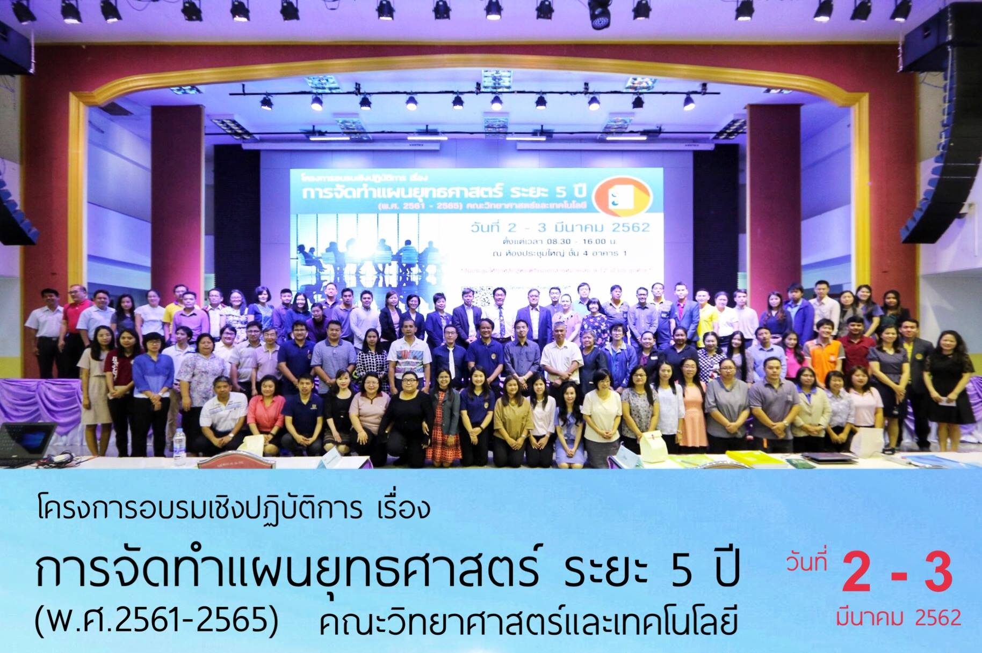

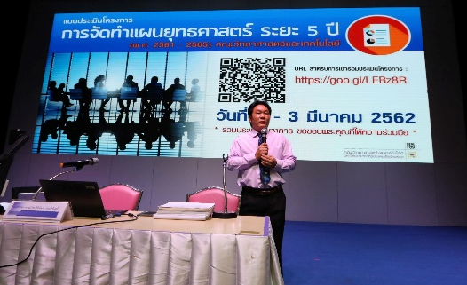  คณบดีคณะวิทยาศาสตร์และเทคโนโลยี  (รองศาสตราจารย์ ดร.บุญมี กวินเสกสรรค์)  กล่าวเปิดโครงการ | 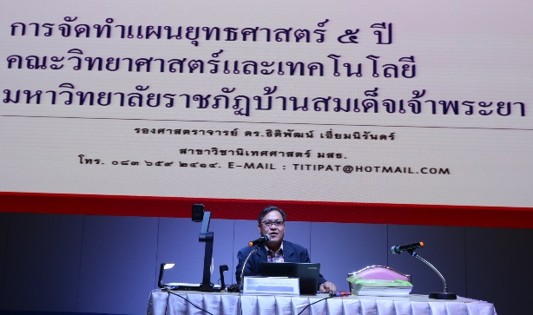  วิทยากร (รองศาสตราจารย์ ดร.ธิติพัฒน์ เอี่ยมนิรันดร์)  บรรยายในหัวข้อเรื่อง  กระบวนการและเทคนิคการจัดทำแผนยุทธศาสตร์
วิทยากร (ผู้ช่วยศาสตราจารย์ ดร.สันทัด ทองรินทร์)  บรรยายในหัวข้อเรื่อง การวิเคราะห์ SWOT | 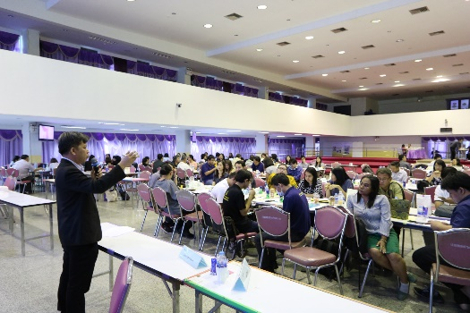  คณาจารย์แบ่งกลุ่มตามภาควิชาเพื่อวิเคราะห์ SWOT
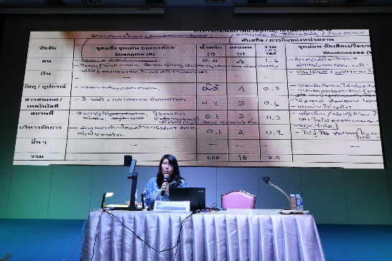  ตัวแทนภาควิชาวิทยาศาสตร์ประยุกต์  นำเสนอผลการวิเคราะห์ SWOT | 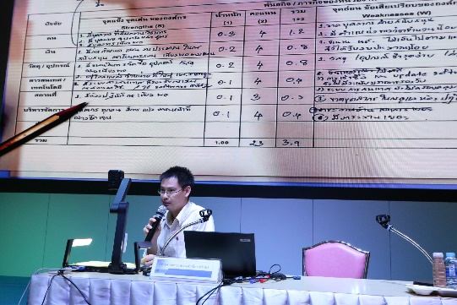  ตัวแทนภาควิชาคอมพิวเตอร์  นำเสนอผลการวิเคราะห์ SWOT
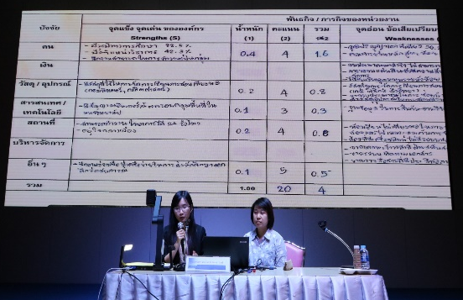  ตัวแทนภาควิชาการศึกษา  นำเสนอผลการวิเคราะห์ SWOT | 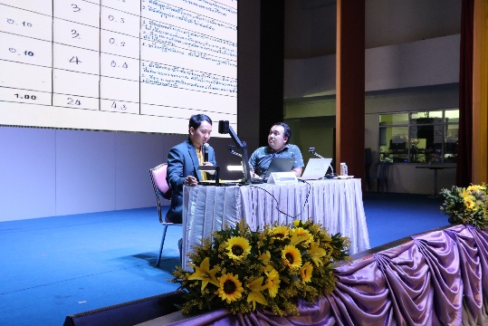  ตัวแทนภาควิชาวิศวกรรมศาสตร์  นำเสนอผลการวิเคราะห์ SWOT
วิทยากร (รองศาสตราจารย์ ดร.ธิติพัฒน์ เอี่ยมนิรันดร์)  บรรยายในหัวข้อเรื่อง การบริหารหลักสูตรตามแนวทาง การประกันคุณภาพ สกอ.และ EdPEX | 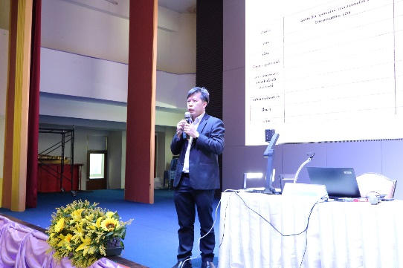  วิทยากร (ผู้ช่วยศาสตราจารย์ ดร.สันทัด ทองรินทร์)  บรรยายในหัวข้อเรื่อง การเขียนแผนยุทธศาสตร์  คณะวิทยาศาสตร์และเทคโนโลยี ระยะ ๕ ปี
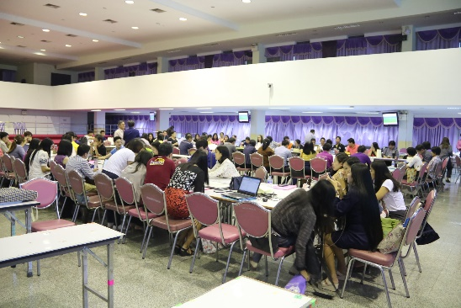  คณาจารย์แบ่งกลุมตามพันธกิจหลัก | 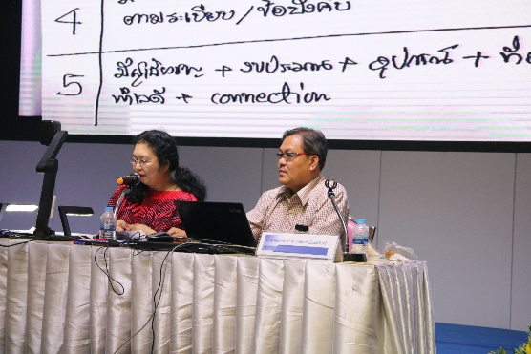  ตัวแทนพันธกิจด้านการจัดการเรียนการสอนนำเสนอกลยุทธ์
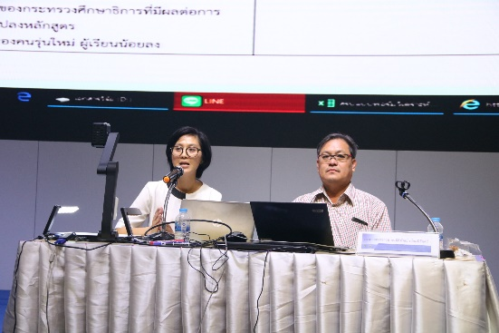  ตัวแทนพันธกิจด้านการบริหารนำเสนอกลยุทธ์ | 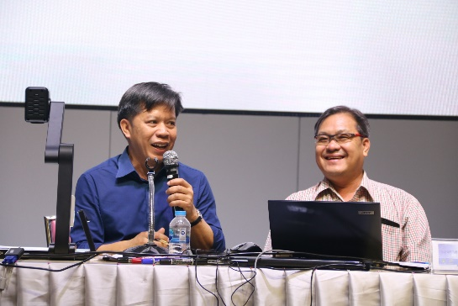  วิทยากรสรุปข้อมูลและแนะนำการร่างแผนยุทธศาสตร์  ของคณะวิทยาศาสตร์และเทคโนโลยี

สรุปผลประเมินความรู้ความเข้าใจและความพึงพอใจของผู้เข้าร่วมโครงการ

ข้อ | หัวข้อการประเมิน | คะแนน  (ค่าเฉลี่ย ± S.D.) | แปรผล
๑ | ความพึงพอใจ/ความรู้ความเข้าใจ
 | ๑.๑ ความรู้ความเข้าใจในกระบวนการและเทคนิคการจัดทำแผนยุทธศาสตร์ | ๔.๐๐ ± ๐.๘๐ | มาก
 | ๑.๒ ความรู้ความเข้าใจในเรื่องการวิเคราะห์ข้อมูลภายในและภายนอกองค์กร | ๔.๐๒ ± ๐.๗๗ | มาก
 | ๑.๓ ความรู้ความเข้าใจในเรื่องการบริหารหลักสูตรตามแนวทางการประกันคุณภาพ สกอ.และ EdPEX | ๓.๗๗ ± ๐.๘๙ | มาก
 | ๑.๔ การมีส่วนร่วมในการฝึกปฏิบัติ/แลกเปลี่ยนความรู้ | ๔.๑๔ ± ๐.๙๑ | มาก
 | ๑.๕ ประโยชน์ที่ได้รับจากการอบรมและสามารถนำความรู้ที่ได้รับไปพัฒนาการดำเนินงานได้ | ๔.๑๔ ± ๐.๘๓ | มาก
๒ | ความพึงพอใจด้านการอบรม
 | ๒.๑ การถ่ายทอดความรู้ของวิทยากร | ๔.๑๙ ± ๐.๘๑ | มาก
 | ๒.๒ ความเหมาะสมของวัน/เวลา/สถานที่ในการจัดอบรม | ๓.๗๐ ± ๑.๑๘ | มาก
หมายเหตุ ๑.๐๐ – ๑.๔๙ = ความพึงพอใจน้อยที่สุด, ๑.๕๐ – ๒.๔๙ = ความพึงพอใจน้อย, ๒.๕๐ – ๓.๔๙ = ความพึงพอใจปานกลาง,
๓.๕๐ – ๔.๔๙ = ความพึงพอใจมาก, ๔.๕๐ – ๕.๐๐ = ความพึงพอใจมากที่สุด
ข้อเสนอแนะเพิ่มเติม
- ไม่อยากให้จัดวันเสาร์อาทิตย์
- อยากให้จัดอีกรอบ ไปต่างจังหวัดเพื่อต่อยอด

